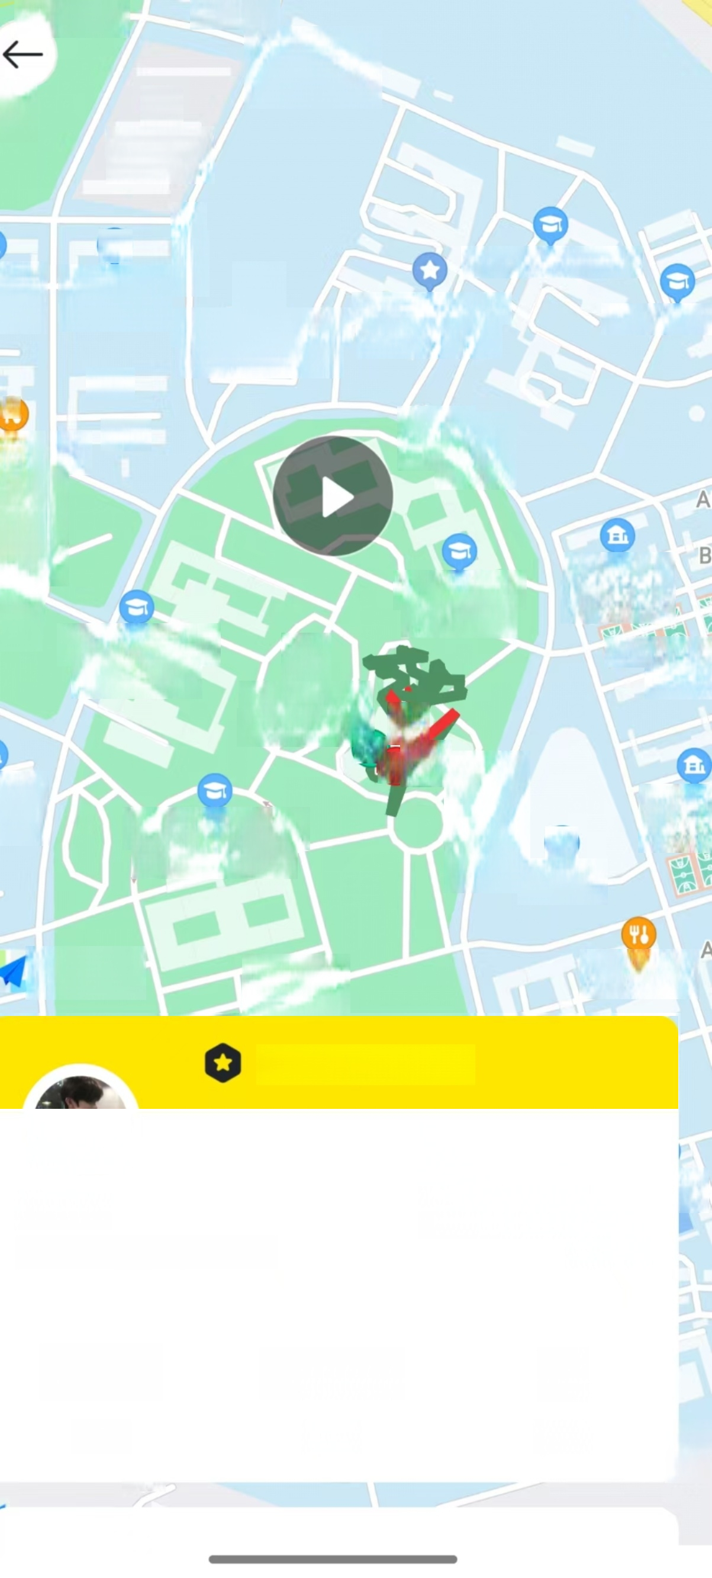
以环西路 校医院
外环东路
盒
洋 春
广东海洋 大学海沁
凤
凰路
化学与环境学院
全
鱼
洋 云
广东海洋 大学海风
海洋资源与环 境监测中心
广东海洋大学湖 光校区海科楼
工程训练
B幢
A幢 第三食堂
桂樟
不西路

路

广东海洋大学
洋 虹
(湖光校区)

机械与动力 工程学院
益
广东海洋大 学中心广场
内环东路

广东海洋 大学海宁
广 东 大学

起
终馆

广东海洋大学广 学楼多功能厅
洋 燕
广东海 大学海
体育馆

高德地图
第一食堂
博学路


恭喜您完成跑步

1.03 公里
场
吴健豪
2025年12月01日20:06 休闲跑

45'47" 配速 | 00:47:32 用时 | 18  步频 刀技 所
VJ

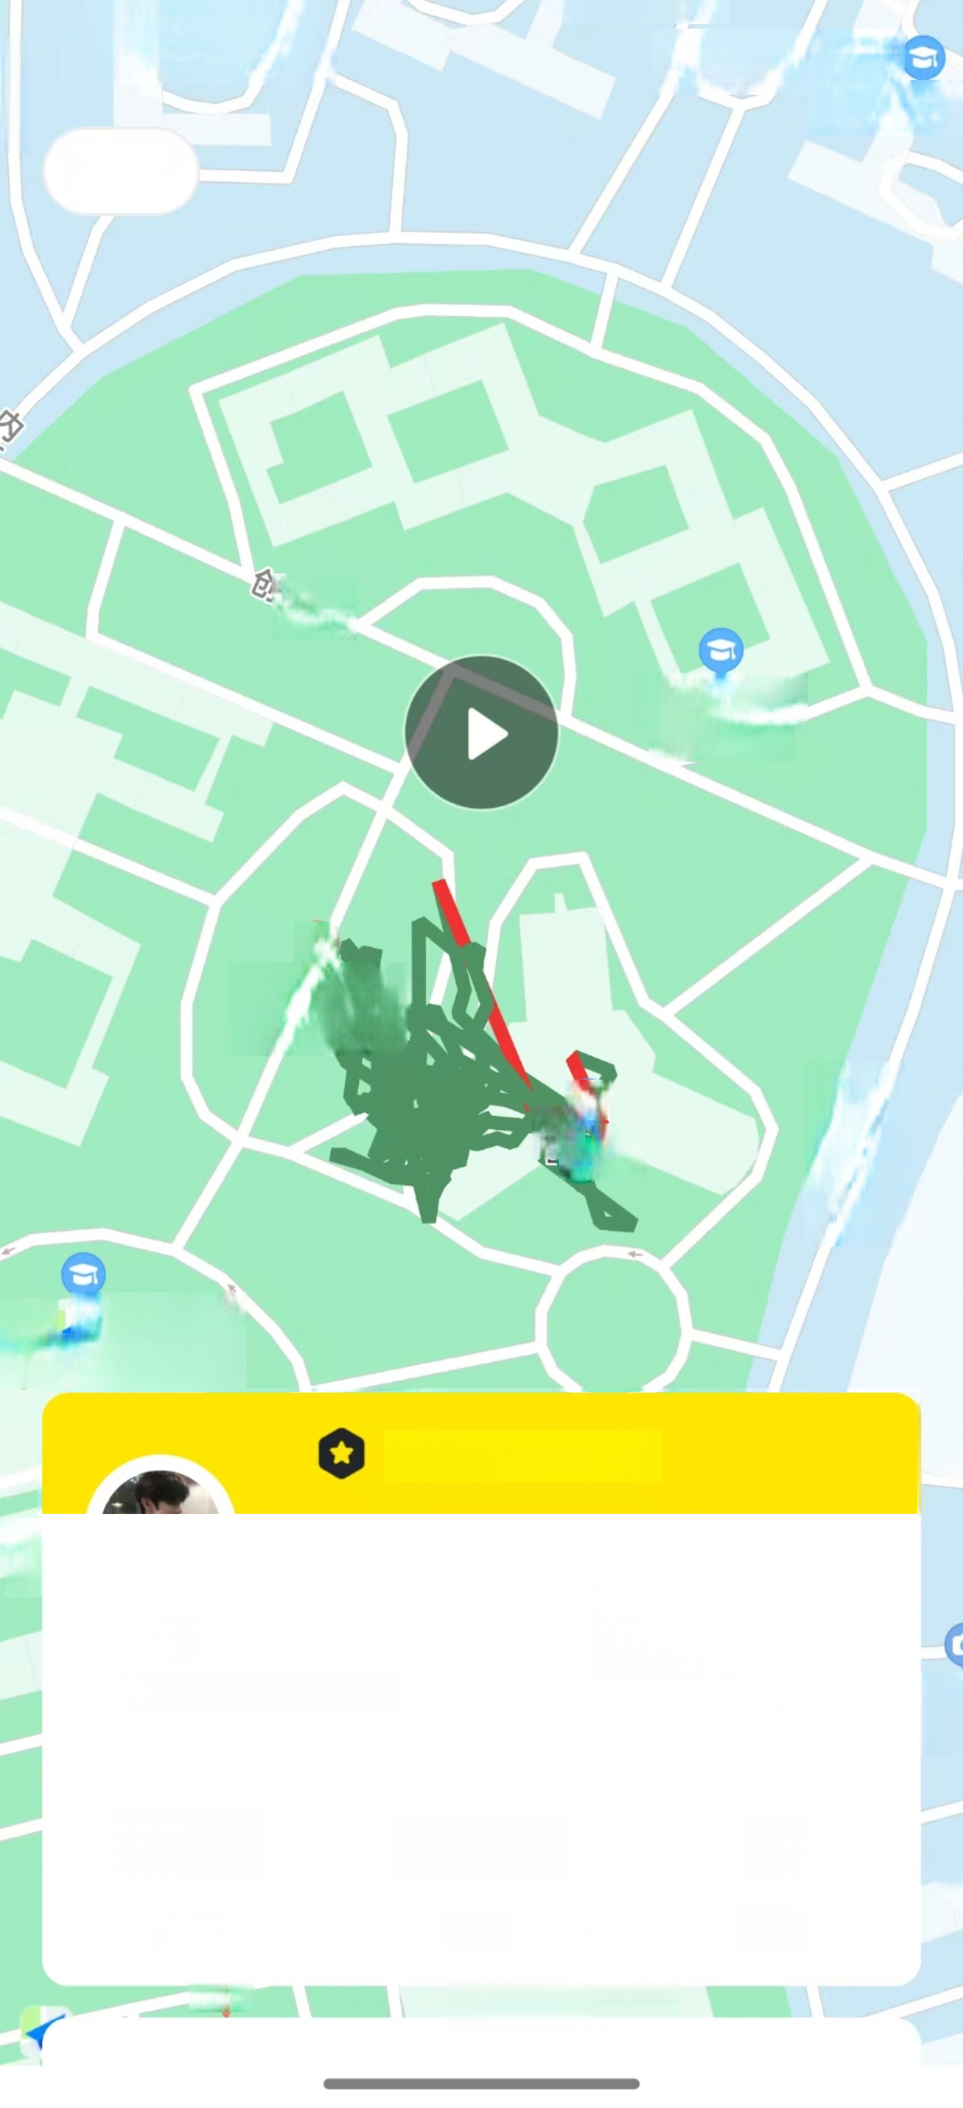
境 血 测 中 心
广东海洋大学湖
1 2 : 2 6 淘8
凤凰 路
机 5G1588
食品与科技
完成

折

机械与动力 工程学院

三
广东海洋大 学中心广场
内环东路

终
馆
起

东
学楼 养施图

广 光


恭喜您完成跑步

2.20 公里
吴健豪
2025年12月02日11:39 休闲跑

亿

羊大
心打

21'14" 配速 | 00:46:45 用时 | 18 步频
L | 广东海洋大学湖

完成
东法
学海春

外环东路
位
广东海洋 大学海沁

盒
东海洋 大学海云

凤凰路
位
广东海洋 大学海风

B幢

鱼
广东海洋大学湖 光校区海科楼

化学与环境学院
海洋资源与环 境监测中心
工程训练

甲 1
生第三食堂

A幢

B幢
桂樟路

A幢

东海洋 学海虹

路
全
东海洋 大学海燕

机械与动力 工程学院
益
广东海洋大学
(湖光校区)
广东海洋大 学中心广场
终
起
图书馆
内环东路

广东海洋大学广 学楼多功能厅

广东海洋 大学海宁
广东 大学

中  体育馆 | 金  广东海  大学海

第一食堂
高德地图 博学路


恭喜您完成跑步

2.36 公里
2025年12月03日19:38 休闲跑

19'50" | 00:46:52 | 18
配速 | 用时 | 步频


广东 生
宿

工 教]
吴健豪

 中 一 喆 名



易班微社区


农学1254吴健豪
●●●
2025-12-0122:08:02

读完颜峻的《小东西》中的现在，最真切的感受是被 一种“轻得能飘起来，却沉得落进心里”的情绪裹住
了。书里没有宏大叙事，全是些不值一提的日常碎
片：旧唱片的纹路、便利店热包子的白汽、深夜窗台 掠过的猫影，可这些“小东西”被他写得发亮。就像他 写攥在手里的糖纸，“阳光透过来，糖的甜味还粘在指 尖”,忽然让人想起自己童年藏在课本里的糖纸，早丢 了，可那种甜滋滋的期待感，竟被这行字勾了回来。
原来我们都在忽略中丢了太多小东西，它们不是无关 紧要的边角料，是日子拆解开的温柔，是能锚定记忆 的小锚点。还有2010年初的集体写作游戏，从邀请
一些人来玩到最后只剩下我。颜峻写的不是一个网站 的消亡，是那些被我们随手丢在时间里的临时联结。
曾约好每周写同个主题的朋友、一起建过论坛的网
友，最后都成了很快就没有人写了的沉默。读完《小 东西》的现在，让我懂得一个道理：能让日子活起来 的，从来都不是什么大事，正是这些闪着微光的小东 西。

小东西

写下你的评论



易班微社区
【滨海农业学院】向你推荐《红 岩》
口默认板块 发表于广东省 阅读量1


农学1254吴健豪
●●●
2025-12-0321:14:13

读完《红岩》前三章，心中满是沉甸甸的震撼。甫志 高的冒进与轻敌，余新江的沉稳与警惕，形成鲜明对 比，让我真切感受到地下工作如履薄冰--—句无心 之言、 一次贸然行动，都可能让同志陷入险境，这份 “看不见硝烟的战争”比正面交锋更考验人心。
最触动我的，是革命者藏在细节里的信仰。书店作为 联络点，书架上的书是暗号，账本里藏着机密，连 递 茶的手势都有深意。他们在平凡的烟火气里，守护着 最炽热的理想，哪怕明知周围布满特务的眼睛，依然 坚定地传递消息、凝聚力量。
这三章没有激烈的冲突，却处处是张力。它让我懂 得，英雄从不是天生无畏，而是在恐惧中选择坚守， 在黑暗中相信光明。这种于无声处见信仰的力量，比 任何豪言壮语都更能直击人心，也让我更懂如今安稳 生活的来之不易。
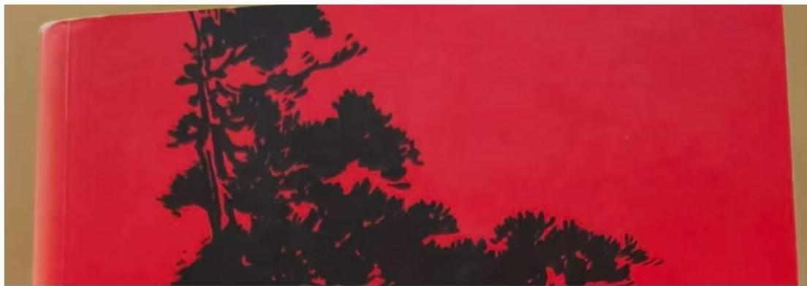

写下你的评论




易班微社区
农学1254吴健豪
●●●
2025-12-0220:40:59

读完邓一光《江山》的前两章，最强烈的感受是“新生 与暗涌的对撞”。第一章里，“大军进城”的热忱与“狡孙 膑潜伏”的阴鸷，像两股绞绳拧住了城市的脉搏：“智 诸葛”受命主政时，身上还带着硝烟味，要在废墟里搭 起新秩序的骨架；而败逃者以“奉旨潜伏”的姿态藏入 暗处，让新生政权的每一步都踩着针尖。这种“明处建 江山，暗处埋刀子”的张力，把时代的紧绷感写得刺
骨。
第二章的“游子治丧”与“俳伶登场”,则是个体命运在 时代洪流下的缩影。“好男儿祭父祭兄”的悲恸里，裹 着对旧秩序的幻灭；而“巧戏子得陇望蜀”的轻佻，又 藏着乱世里的投机与挣扎。邓一光没把人物写成“标
签”:革命者不是完美的符号，潜伏者也不是纯粹的
恶，连戏子的野心都带着生存的狼狈一-这让“江山”不 止是政权的更迭，更是活生生的人在时代里的摔打与 抉择。
前两章像拉开一张网， 一边是理想者徒手建城的热
望，一边是各路人马在阴影里的算计，连寻常人的哀 乐都成了网眼里的绳结。这种“大时代裹着小人物”的 写法，让“江山”二字既有重量，又有温度。
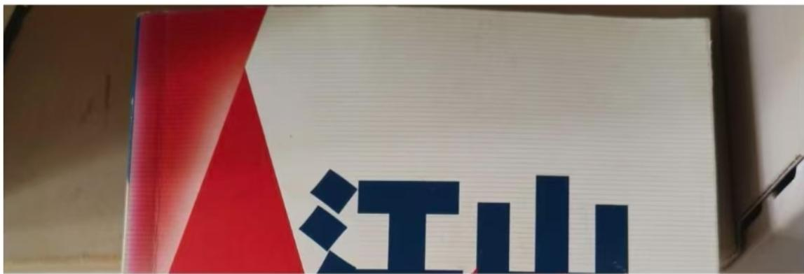

写下你的评论

